|  |  |  |
| --- | --- | --- |
|  | **Instituto de Engenharia de Sistemas e Computadores (INESC) de Coimbra**  **Tutorial – Nível Médio** |  |

Programar o robô por blocos

[iModBot](https://github.com/orgs/ipleiria-robotics/teams/imodbot-2020)

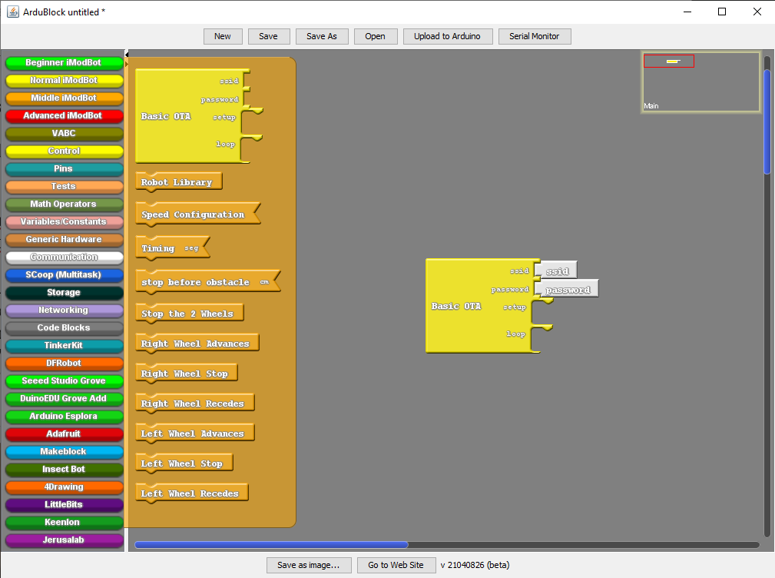

Alunos: Abel Teixeira - 2180522

Samuel Lourenço – 2180356

Docente: Carlos Neves

Luís Conde

Ano letivo: 2019/2020

**Índice**

**Nível Médio (Middle)** 3

**1.** **Blocos do *setup*** 3

**1.1.** **Bloco “Robot Library”** 3

**1.2.** **Blocos “Speed Configuration”** 3

**2.** **Blocos do *loop*** 3

**2.1.** **Bloco “Timing”** 3

**2.2.** **Bloco “stop before obstacle”** 4

**2.3.** **Blocos “Stop the 2 Wheels”, “Left Wheel Stop” e o “Right Wheel Stop”** 4

**2.4.** **Blocos “Left Wheel Advances” e “Right Wheel Advances”** 4

**2.5.** **Blocos “Left Wheel Recedes” e “Right Wheel Recedes”** 4

**3.** **Exemplo de programas** 4

**3.1.** **Andar em frente durante 10 segundos** 4

**3.2.** **Andar à roda** 5

# **Nível Médio (Middle)**

No nível médio vai alterar o bloco “Robo OTA” que só contém o loop para o bloco “Basic OTA” que está na aba “Middle level” para se começar a habituar ao modo de programação em C++.

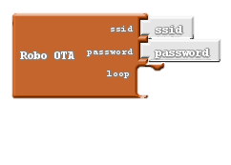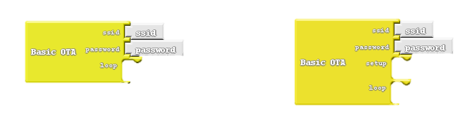

1. **Blocos do Setup**

Os quatro blocos abaixo são colocados no setup para que os blocos do loop funcionem.

* 1. **Bloco “Robot Library”**

Este bloco tem de estar presente em todos os programas feitos no nível médio (Middle) para configurar a biblioteca.



* 1. **Blocos “Speed Configuration”**

Este bloco vai definir a velocidade de 0 a 255 que o robô vai andar.



1. **Blocos do loop**

Como os blocos no setup, vamos passar para o loop aqui conforme montar os blocos vai desenvolvendo o programa que o robô vais desempenhar.

* 1. **Bloco “Timing”**

Ao colocar o bloco “Timing” vai temporizar os segundos que colocar no bloco à frente antes de passar para o próximo bloco.



* 1. **Bloco “stop before obstacle”**

Com este bloco o robô vai andar até que fique a uma distância igual à indicada à frente deste bloco. Quando estiver a essa distância o robô para, esperando por uma nova instrução.



* 1. **Blocos “Stop the 2 Wheels”, “Left Wheel Stop” e o “Right Wheel Stop”**

Os três blocos fazem com que as rodas parem. O bloco “Stop the 2 Wheels” faz parar as duas rodas ao mesmo tempo. O bloco “Left Wheels Stop” faz parar só a roda esquerda e o bloco “Right Wheels Stop” faz parar só a roda direita.

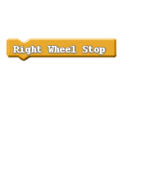

* 1. **Blocos “Left Wheel Advances” e “Right Wheel Advances”**

Os dois blocos fazem com que o robô possa andar para frente. O bloco “Left Wheel Advances” faz com que a roda esquerda ande para a frente e o bloco “Right Wheel Advances” faz o mesmo só que com a roda direita.



* 1. **Blocos “Left Wheel Recedes” e “Right Wheel Recedes”**

Os dois blocos fazem com que o robô recue. O bloco “Left Wheel Recedes” faz com que a roda esquerda ande para atrás e o bloco “Right Wheel Recedes” faz o mesmo só que com a roda direita.

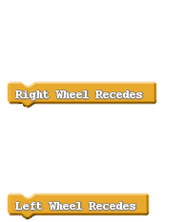



1. **Exemplo de programas** 
   1. **Andar em frente durante 10 segundos**

No programa em baixo no Setup:

* Bloco “Robot Library” chama a biblioteca;
* Bloco “Speed Configuration” define a velocidade que vai andar o robô;

No loop:

* Bloco “Run Once” faz com que o programa só corra uma vez;
* Bloco “Left Wheel Advances” aciona a roda esquerda a andar para a frente;
* Bloco “Right Wheel Advances” aciona a roda direita a andar para a frente;
* Bloco “Timing” temporiza as rodas a andar para a frente durante 10 segundos;
* Bloco “Stop the 2 Wheels” desliga as duas rodas.

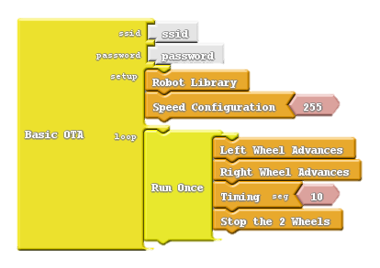

**Durante 10 segundos**

* 1. **Andar à roda**

No programa em baixo no Setup:

* Bloco “Robot Library” chama a biblioteca;
* Bloco “Speed Configuration” define a velocidade que vai andar o robô;

No loop:

* Bloco “Right Wheel Advances” aciona a roda direita a andar para a frente;
* Bloco “Left Wheel Recedes” aciona a roda esquerda do robô a recuar

Fazendo com que o robô rode para a esquerda sem parar.